МБОУ «Садовская СШ» Новоспасского района Ульяновской области

Тема урока: "Дымковская игрушка»

5 класс.

Авдиенко В.Г. учитель ИЗО

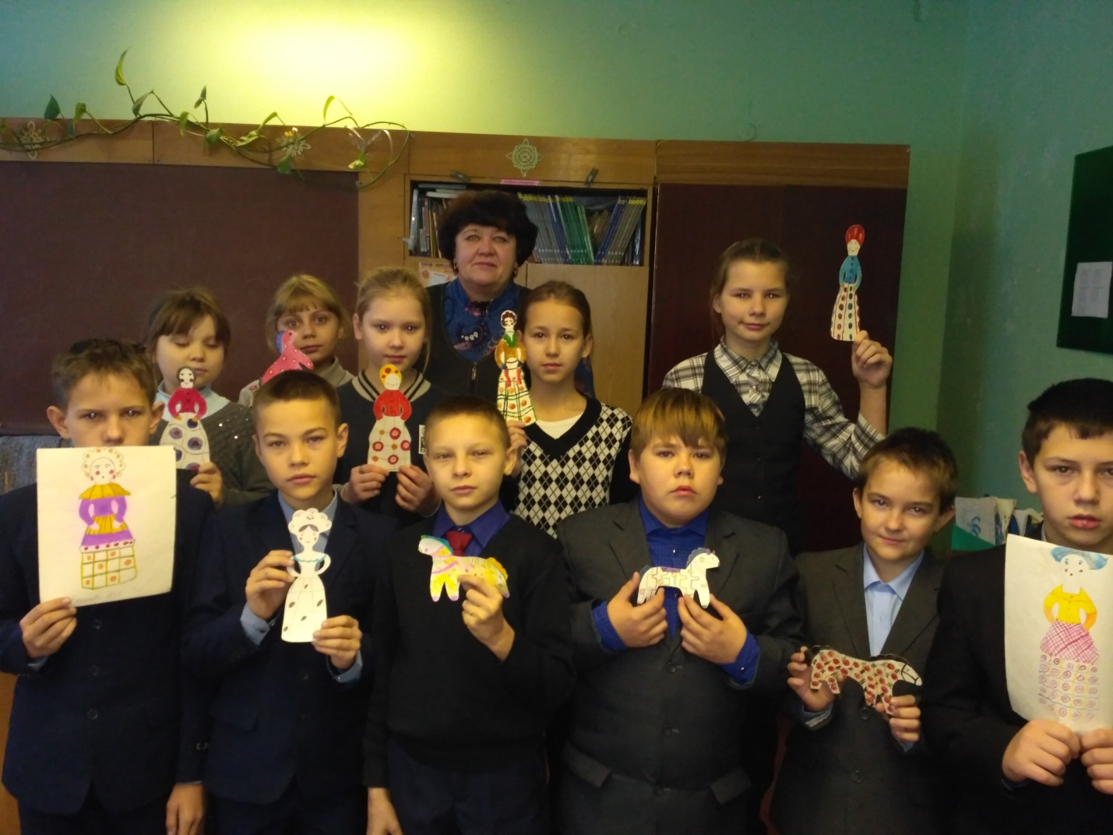

Цель: знакомство с новым видом декоративно-прикладного искусства – дымсковской глиняной игрушкой;
развитие наблюдательности, творческих способностей, чувства цвета и пропорции, навыков кистевого письма: тычком, мазком, линией;
воспитание любви к родному народу через творчество народных умельцев.
Оборудование: дымковские игрушки, таблицы с крупным изображением игрушек, таблица «Ритм и вариации орнамента дымки», гуашь, кисти, бумага, ножницы, музыкальное сопровождение, презентация.
Ход урока.
I. Организационный момент.
II. Подготовка к восприятию нового материала.
Какие народные промыслы вы знаете?
Что такое ярмарка?
Рассказ учителя.
Народное искусство – это духовная культура народа. Веками народ через песню, сказку, былину, танец, архитектуру, предметы быта старался в художественной форме выразить свое понимание жизни, природы, мира.
С древнейших времен и до наших дней люди стараются делать предметы быта не только удобными, но и красивыми. В народных промыслах проявился художественный талант народа. Самобытные русские изделия мастеров Хохломы, Городца, Жостово, Полхов-Майдана, Гжели ценятся не только у нас, но и за рубежом. В старину все эти предметы люди могли купить на ярмарках.
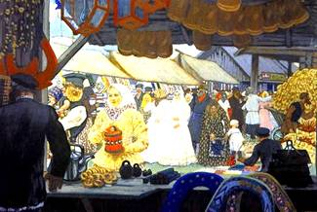
Борис Кустудиев. «Ярмарка» 1908 г.
Ярмарка – это не только торг, но и большой народный праздник, показ всего разнообразия искусства русского народа. На такие ярмарки собиралось множество людей. Народные гулянья, кукольные представления, веселые карусели, выступление песенников и танцоров сопровождали торг. Вся щедрость русской души отражена в праздновании ярмарки.
Внимание! Внимание!
Веселое гуляние!
Приходи, народ!
Разевай пошире рот,
Добрым людям здесь почет,
Всех нас ярмарка зовет.
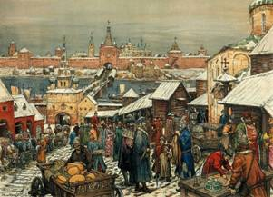
Васнецов Аполлинарий Михайлович. Новгородский торг.
Для чего проводится современная ярмарка?
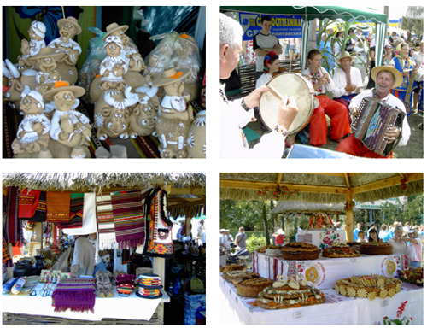
III. Изучение нового материала.
Прослушайте стихотворение и скажите, с каким видом народного промысла мы познакомимся сегодня на уроке?
Чем знаменито Дымково?
Игрушкою своей!
В ней нету цвету дымного,
Что серости серей.
В ней что-то есть от радуги,
От капелек росы,
В ней что-то есть от радости,
Гремящей, как басы!
Она глядит не прянично –
Ликующие и празднично.
В ней молодость – изюминка,
В ней удаль и размах…
Сияйте, охра с суриком,
По всей земле в домах!
Сияйте, охра с суриком,
Чтоб всем – светло, и сумрачно!
И злость, и хмурость льдинкою
Без всякого следа
Пусть под улыбкой Дымкова
Растают навсегда!
В. Фофанов.
(Ответы учащихся)
Тема сегодняшнего урока «Дымковская игрушка».
Ласково и нежно называют эту игрушку – Дымка. По месту их рождения – они из Слободы Дымково. С высоко берега реки Вятки, на котором стоит город Киров, видно слободу Дымково.
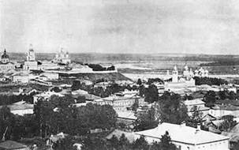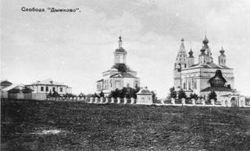
Почему же назвали Слободу Дымково, а игрушки дымковские?
Зимой, когда топятся печи и летом в пасмурные дни, слобода вся будто в дымке. Здесь в далекой старине и зародилась дымковская игрушка. Игрушки дымковских мастеров были самым ярким украшением ярмарки, на которой проходило праздничное гуляние с озорным и веселым названием Свистунья.
Об истории возникновения дымки, связанной с древним обрядом - свистопляской и праздничным гулянием расскажет (выступление подготовленного уч-ся).
Существует легенда, по которой начало празднику положило так называемое хлыновское побоище. Его подробно описали путешествовавшие в 1770 -1772 годах по разным провинциям Российского государства капитан Н. П. Рычков и сосланный в Вятку в 1811 году зять М. И. Кутузова, опальный генерал-майор Н. 3. Хитрово. По их сведениям, в XIV-XV веках под укрепленными стенами Хлынова собрались жившие в крае инородцы, чтобы взять город, основанный якобы пришельцами-новгородцами. Не надеясь только на свои силы, жители Хлынова послали за подмогой к устюжанам. Устюжане пришли ночью, но не с той стороны, с которой их ждали. Не распознав в темноте друзей, вятчане перебили многих и только утром увидали свою ошибку: «Своя своих не познаша». В память погибших на месте побоища поставили часовню, а в ней деревянный крест, и с тех пор ежегодно устраивали здесь панихиду - поминовение невинно убиенных, после чего начинался праздник Свистопляски, в ритуал которого входило катанье глиняных шаров с высокого берега Вятки вниз по Раздерихинскому спуску, кулачные бои, свист, песни и пляски. Ставились балаганы с обилием разных сладостей и обязательно продажей глиняных игрушек и свистулек.
На ярмарке всегда можно было услышать прибаутки, считалки, стихотворения:
А на ярмарке товары –
Расписные самовары
Продаются рамки, склянки
И картины и баранки.
Покупают люди сушки
И на дивную игрушку
Смотрят долго, не спеша,
До чего же хороша!
Ярмарка удалая,
Ярмарка расписная.
Честной народ собирайся
И душою разгуляйся.
А знаете ли вы как называют мастера, который работает с глиной?
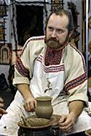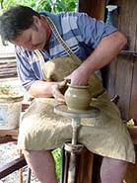
Гончар – это мастер, который изготавливает игрушки, посуду из глины.
Давайте рассмотрим дымковские игрушки.
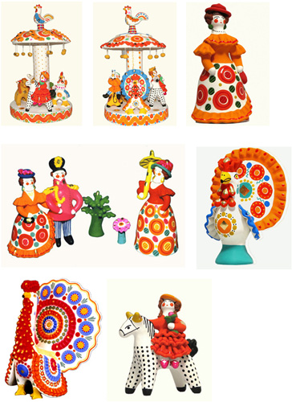
Характерные отличительные особенности Дымковской игрушки.
Игрушки белоснежные. Перед тем как расписать, их белили мелом, разведенным в молоке.
Узор состоит с геометрических элементов: кружки, овалы, кольца, полоски, клетки, линии.
Для росписи игрушек используют цвета: желтый, синий, красный, зеленый, черный, (белый фон).
В современной игрушке присутствуют: оранжевый, коричневый, розовый голубой.
Ритм и вариации орнамента дымки.
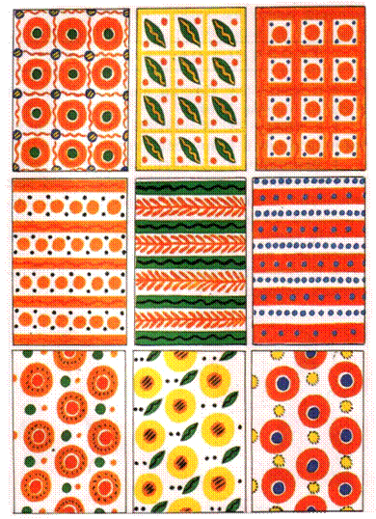
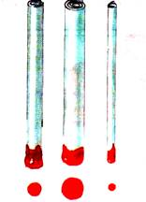
Кроме кисточки для росписи применяют печатку – тычок для рисования маленьких кружочков и точек.
Чтобы сделать тычок нужно свернуть полоску бумаги в трубочку.
Запомни.
Узор наносить нужно сразу кистью, без предварительного рисунка карандашом. Рисование узоров начинай с крупных элементов.
IV. Закрепление нового материала.
Почему назвали Слободу Дымково?
Как называют мастера, который работает с глиной?
Назовите отличительные особенности дымковской игрушки?
В каких элементах росписи применяется тычок?
Игра. Найди наряд для дымковской «Барышни».
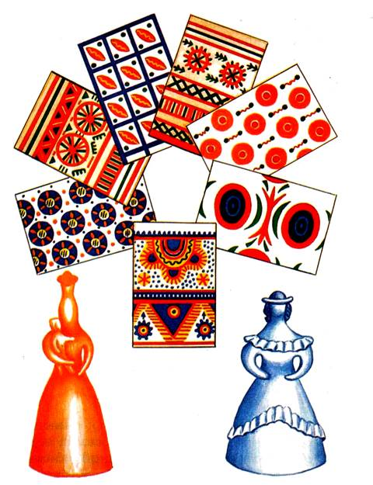
Физкультминутка.
V. Постановка художественной задачи.
(Класс разделен на творческие группы, каждая группа выполняет определенное задание).
Расписать трафареты дымковских игрушек, предметов быта, растений, архитектурных сооружений (все в стиле дымковской росписи).
(Задание выполняется под народную музыку).
VI. Анализ работ. Итог урока.
Домашнее задание. Каждой группе необходимо придумать рассказ о ярмарке и на следующем уроке обыграть в настольном театре, используя расписанные трафареты.

